Colegio Nuestra Señora María Inmaculada del Bosque
Departamento de Física
Cuarto medio Común
Profesoras Karen Basaure y Yasna Muñoz

I SEMESTRE 2020
Guía N°6 “Ley de Coulomb, Campo y Potencial eléctricos”
Nombre: ______________________________________________________ Curso: 4°____ Fecha: ___/___/___
Objetivo:
- Analizar los efectos que producen las cargas a su alrededor
- Describir la interacción entre dos o más cargas
Tiempo estimado: 1 hr. 30 min.
Instrucciones:
- Esta guía puedes imprimirla o copiar los textos o preguntas del quiz en tu cuaderno
- Leer los contenidos expuestos en esta guía, revise los link de apoyo
- Ver los videos adjuntos, que tienen la explicación de los contenidos con la voz en off de la profesora
- Responder quiz indicado en el link en la tercera parte de esta guía de acuerdo a las instrucciones
- Horario para dudas y consultas: 08:00 a 16:30 hrs. a los correos electrónicos que están a continuación:
  - Karen Basaure (4°D-E) karen.basaure@liceonsmariainmaculada.cl
  - Yasna Muñoz (4°C) yasna.munoz@liceonsmariainmaculada.cl

I PARTE: CONTENIDOS “LEY DE COULOMB”

IDEAS PREVIAS
Retomaremos algunos conceptos de la guía anterior para profundizar en los efectos de las cargas y cómo interactúan entre dos o más de ellas. Para hablar de electrostática es vital conocer los siguientes conceptos:
CARGA ELÉCTRICA
- Una carga es un cuerpo con exceso o déficit de electrones.
- Se simboliza con la letra “Q” y su unidad de medida es el Coulomb (C)
- Existen dos tipos de carga: positiva (+) y negativa (-).

MÉTODOS DE ELECTRIZACIÓN
Una carga se obtiene por frotación, por contacto o por inducción:

TIPOS DE MATERIALES
Los materiales pueden clasificarse en:
- Conductores: Dejan pasar a través de ellos las cargas eléctricas.
- Aislantes: Dificultan e incluso impiden el paso de electrones o cargas.

INTERACCIÓN ENTRE CARGAS
Dos cargas a cierta distancia pueden interactuar de esta manera:

- Si son eléctricamente
diferentes: Se atraen
- Si son eléctricamente
iguales: Se repelen

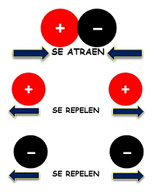

¿QUÉ EFECTOS GENERAN LAS CARGAS ELÉCTRICAS?
Continuando con la eléctrostática, consideraremos todo análisis con cargas estáticas.
Las cargas (Q) tienen magnitud y esta se mide en Coulomb (C) en sistema internacional SI, esta unidad también puede expresarse en milicoulomb (mC), en microcoulomb (μC) o en nanocoulomb (nC) según el tamaño de la carga. Cuando dos o más cargas a cierta distancia interactúan entre sí se pueden atraer o repeler, a éste concepto lo llamaremos “fuerza eléctrica”. Las cargas generan a su alrededor una perturbación que es capaz de percibirse según a la distancia que nos encontremos de ella, esta perturbación se denomina “campo eléctrico”. Si una carga es capaz de atraer o repeler a otra utiliza cierta enería para desplazarla, a dicho efecto denominamos “potencial eléctrico”. A continuación profundizaremos en cada uno de estos conceptos.

LEY DE COULOMB: “FUERZA ELÉCTRICA”

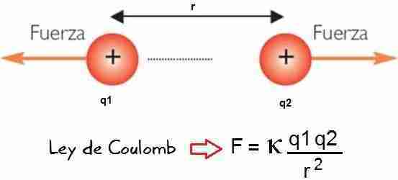
Charles-Augustin de Coulomb enuncia en 1785 sus estudios sobre electrostática estableciendo por medio de experimentación las variables de las que depende la fuerza eléctrica que se genera entre cargas, con sus mediciones logra formular matemáticamente aquella interacción:

La ley de Coulomb es aquella ley que define la fuerza eléctrica como “Interacción eléctrica entre dos o más cargas a cierta distancia” y establece matemáticamente el cálculo de dicha fuerza eléctrica con la ecuación que se muestra en el cuadro anterior, por lo tanto la fuerza eléctrica dependerá de los siguientes factores:
  - k: constante de Coulomb, equivalente a 9x10⁹(Nm²/C²)
  - q1 y q2: cargas eléctricas (C)
  - r: distancia entre cargas (m)
La constante es un valor que se utiliza siempre igual, tal como lo hacemos con la gravedad “g”, y se indican en paréntesis las unidades de medida en sistema internacional SI de cada factor.
Como toda fuerza, la fuerza eléctrica se simboliza con F y se mide en Newton (N), y es un vector.

ANÁLISIS DE LA LEY DE COULOMB
Destacaremos dos análisis, el primero es acerca de la proporcionalidad:
- La fuerza es directamente proporcional al tamaño de las cargas, o sea mientras mayores sean las cargas, mayor será fuerza eléctrica ejercerán entre sí.
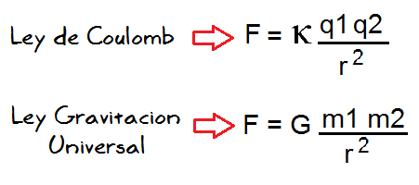
- La fuerza es inversamente proporcional a la distancia entre cargas al cuadrado, por lo que mientras mayor es la distancia de separación entre cargas, menor será la fuerza eléctrica que ejercerán entre sí.
El segundo análisis consta de una comparación entre la fuerza eléctrica (tamaño diminuto) y la fuerza gravitacional establecida por Newton para cuerpos en el espacio en 1684 (tamaño gigantesco):
- También utiliza una constante denominada “constante de gravitación universal”, pero vale 6,67x10⁻¹¹(Nm²/kg²)
- También utiliza magnitudes de dos cuerpos, pero en vez de cargas son las masas las que se multiplican.

Podemos darnos cuenta de que las leyes en la ciencia para este tema tienen un fundamento matemático verificado, desde lo más pequeñito hasta magnitudes enormes, tal como se aprecia en estas imágenes:

“CAMPO ELÉCTRICO”
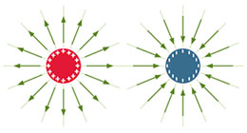
El campo eléctrico se define como “Perturbación eléctrica generada en torno a una carga”, se simboliza con la letra E y se mide en (N/C), al igual que la fuerza es un vector, según el signo de la carga es el sentido del campo, como se muestra en la imagen.
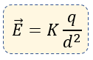
El campo eléctrico que genera una carga se puede calcular con la siguiente ecuación:

Por lo tanto, depende de los siguientes factores:
  - k: constante de Coulomb, equivalente a 9x10⁹(Nm²/C²)
  - Q: carga eléctrica (C)
  - r: distancia entre cargas (m)
Si nos damos cuenta, depende de las mismas variables que la fuerza eléctrica, por lo tanto alguna relación matemática podemos encontrar. Si analizas, en la ecuación de campo hay solo una carga a diferencia de la fuerza donde encontramos dos cargas.
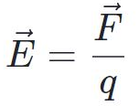
El campo eléctrico es percibido por una carga puntual a la que simbolizamos con “q”, y relacionando este campo con la fuerza eléctrica se cumple que:
Por ende, despejando E obtenemos:

La manera matemática de comprobarlo es la siguiente:
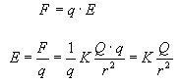
Obteniendo de esta manera la primera ecuación de campo dada arriba.

ANÁLISIS DEL CAMPO ELÉCTRICO
Realizando un análisis de la siguiente ecuación tenemos que:
- El campo eléctrico es directamente proporcional al tamaño de la carga, o sea mientras mayor es la carga, mayor será el campo que genere.
- El campo eléctrico es inversamente proporcional a la distancia entre cargas al cuadrado, por lo que mientras más lejos esté la carga puntual, menos será el campo eléctrico que sienta.
Analizando la relación matemática entre campo y fuerza tenemos que:
- El campo eléctrico es directamente proporcional a la fuerza eléctrica, por lo que a mayor campo habrá mayor fuerza
- El campo eléctrico es inversamente proporcional a la carga que lo está percibiendo, o sea mientras mayor es la carga que siente el campo, menor perturbación sentirá

“POTENCIAL ELÉCTRICO”
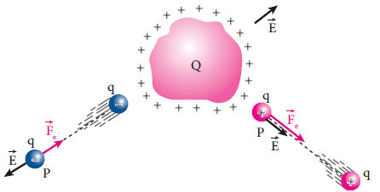
El potencial eléctrico se define como “El trabajo que realiza una carga para desplazar a otra carga”, ese desplazamiento dependerá del signo de las cargas.
Se simboliza con la letra V (ya que también se llama voltaje) y se mide en voltios (v), y a diferencia de la fuerza y el campo, el campo es una magnitud escalar o sea no es vector.

El potencial eléctrico que irradia una carga se puede calcular con la siguiente ecuación:
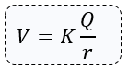

Por lo tanto, depende de los siguientes factores:
  - k: constante de Coulomb, equivalente a 9x10⁹(Nm²/C²)
  - Q: carga eléctrica (C)
  - r: distancia entre cargas (m)
Si nuevamente nos damos cuenta, depende de las mismas variables que la fuerza y el campo, por lo tanto también se relacionan matemáticamente. Pero a diferencia de las anteriores, en esta ecuación la distancia entre cargas no es al cuadrado.
También se puede determinar con la ecuación:

Donde las variables son:
- W: trabajo (J)
- q: carga eléctrica (C)

ANÁLISIS DEL POTENCIAL ELÉCTRICO
Realizando un análisis de la siguiente ecuación tenemos que:
- El potencial eléctrico es directamente proporcional al tamaño de la carga, o sea mientras mayor es la carga, mayor será el potencial utilizado.
- El potencial eléctrico es inversamente proporcional a la distancia entre cargas, por lo que mientras más lejos esté la carga puntual, menos será el potencial eléctrico utilizado.

El video con la explicación de todos este contenido se encuentra en el siguiente link:
https://youtu.be/fcb1iLeTRv4
(También disponible en nuestro canal de instagram @fisica_nsmi)

APLICACIÓN DIDÁCTICA

Para visualizar mejor estos 3 conceptos: Fuerza, Campo y Potencial eléctricos, le invito a utilizar esta aplicación la cual puede visualizar tanto en el computador como en el celular:
https://phet.colorado.edu/sims/html/charges-and-fields/latest/charges-and-fields_es.html
Con esta aplicación podrá comprobar todos los análisis que se mencionan en los contenidos de la guía.
En el video de la clase podrá ver para lo que sirven los elementos que contiene la aplicación, además le servirá para realizar la actividad del siguiente ítem.

PARTE II: ACTIVIDAD DE ANÁLISIS DE INTERACCIÓN DE CARGAS

Realice los siguientes casos en la aplicación y luego responda las preguntas de análisis del campo eléctrico en cada uno de ellos:
Caso N°1
Ubique 4 cargas positivas como esquinas de un cuadrado, luego coloque un sensor en el centro del cuadrado
- ¿Qué ocurre con el vector campo eléctrico? ¿Por qué?
_______________________________________________________________________________
- ¿Cuál es el sector donde se percibe mayor campo? ¿Por qué?
_______________________________________________________________________________

Caso N°2
Ubique 4 cargas negativas como esquinas de un cuadrado, luego coloque un sensor en el centro del cuadrado y luego muévala acercándose a las cargas de una en una:
- ¿Qué ocurre con el vector campo eléctrico? ¿Por qué?
______________________________________________________________________________
- ¿Cuál es el sector donde se percibe mayor campo? ¿Por qué?
______________________________________________________________________________
- ¿Qué diferencia notó con el caso N°1? ¿A qué se debe?
_____________________________________________________________________________

Caso N°3
Ubique una carga positiva y una carga negativa a 2(m) de separación en horizontal y coloque un sensor en el centro. Se acerca de a poco a la carga negativa y luego a la positiva:
- ¿Qué ocurre con el vector campo eléctrico? ¿Por qué?
_______________________________________________________________________________
- ¿Cuál es el sector donde se percibe menor campo? ¿Por qué?
_______________________________________________________________________________

Caso N°4
Ubique dos cargas negativas a 2(m) de separación en horizontal y coloque un sensor en el centro. Se acerca de a poco a una de las cargas y luego a la otra:
- ¿Qué ocurre con el vector campo eléctrico? ¿Por qué?
______________________________________________________________________________
- ¿Cuál es el sector donde se percibe mayor campo? ¿Por qué?
______________________________________________________________________________
- ¿Qué diferencia notó con el caso N°3? ¿A qué se debe?
_____________________________________________________________________________

PARTE III: GOOGLE CLASSROOM
Para discutir los resultados, compartir desarrollos de las guías y responder dudas, ocuparemos esta plataforma ya que puede interactuar con las profesoras y compañeros.
Para ingresar al curso siga las siguientes indicaciones:
- Ingrese a https://classroom.google.com/h?hl=es o descargue la aplicación Google Classroom en su teléfono. En ambos casos ocupe su cuenta de gmail.
- Presione en el +, y seleccione apuntarse o unirse a una clase. (En la página web está en la esquina superior derecha, y en la aplicación abajo).
- El código de la clase es
  - 4C wuz4q4j
  - 4D 77ld6sx
  - 4E jlfm7ni
- Le aparecerá el panel del curso con lo último publicado o puede ir a la pestaña “trabajo en clase” para verlo más ordenado y ordenado por clase.
- Dentro de cada clase habrán mínimo 3 entradas: el video de la clase, la guía, y el foro de dudas que es una pregunta abierta para todos donde pueden consultar sus dudas y ver las de los demás. Puede responder la profesora y ustedes mismos.

